Здравствуйте, дорогие ребята и родители! Сегодня мы с вами познакомимся с замечательной сказкой Альфреда Кеннера «Три медвежонка».
В одном из вольеров зоопарка сидели три медвежонка и рассматривали посетителей.
- Вон тот мне очень нравится, - проговорил первый медвежонок и показал на молодого человека с пышной бородой.
Подошли две девушки и начали хихикать.
- Ужасно! - сказал второй медвежонок. - Они даже не умеют рычать.
- Смотрите, смотрите! - закричал третий медвежонок.
В это время на лужайке играл малыш. Он подполз к цветку, чтобы сорвать его.
- Смотрите, совсем маленький, а уже умеет ходить на четвереньках!
В этот момент дверь скрипнула и в вольер вошёл Пауль, смотритель за животными. Ему понадобились майские жуки для кур. Он стал трясти молодой каштан, стоявший посреди вольера, но деревце даже не пошевелилось.
- Поможем! - сказал первый медвежонок и направился к каштану. Он потряс деревце и нагнул его к себе.
Притопал второй медвежонок. Он обхватил первого медвежонка и изо всех сил начал тянуть. Приковылял на помощь и третий медвежонок.
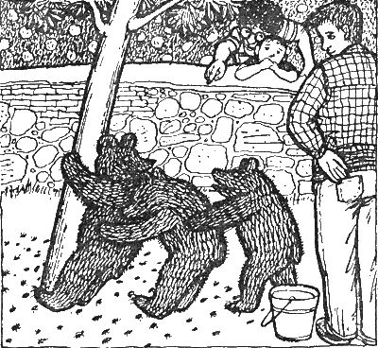
Деревце клонилось всё ниже и ниже, и майские жуки посыпались на землю. Медвежата поднатужились и с корнем выдернули каштан из земли.
- Что такое? - удивился первый медвежонок.
- Что вы наделали! - сказал Пауль. - Вырвали дерево! - Он собрал жуков, принёс лопату, быстро поставил каштан на место и засыпал землёй.
- Для такого дела мы слишком сильные, - проворчали медвежата и лапами похлопали себя по бокам.
Пауль влез на дуб. Он собирался спилить сук, низко склонившийся к земле.
- Поможем! - опять крикнул первый медвежонок. Он взобрался на дерево и уселся на ветке. Но ветка даже не пошевелилась.
Подошёл второй медвежонок, залез на ветку и сел рядом. Ветка закачалась.
К двум медвежатам присоединился третий. Ветка опасно затрещала, но не обломилась.
- Вам помочь? - спросил комар.
- Не смеши! - крикнули ему три медвежонка и качнули ветку.
Комар подлетел и сел подальше от медвежат, на самый конец ветки. Раздался треск, и три медвежонка плюхнулись в траву.
- Слабаки вы, ребята, - крикнул им комар. - Я один справился с веткой.
- Неправда! - проворчали медвежата, почёсывая за ушами.
Вдруг медвежата услышали слабый писк. Из своего гнезда выпал маленький воробышек и беспомощно копошился на земле. Вокруг птенца летали обеспокоенные папа и мама.
- Помогите, - кричала мама-воробьиха.
- Поможем, - сказал первый медвежонок.
Тихо, тихо, чтобы не испугать воробьёв, он подошёл к птенцу и осторожно поднял его. Медвежонок хотел посадить воробышка на место, но не дотянулся до гнезда.
Притопал второй медвежонок, и первый взобрался ему на спину, но не смог достать ветки, на которой было воробьиное гнездо.
Приковылял на помощь третий медвежонок и второй вскарабкался ему на спину.
Теперь первый медвежонок, наконец, дотянулся до ветки и положил воробышка в гнездо.
- Хорошо, что нас так много, - сказали довольные медвежата и улеглись в траву немножечко вздремнуть.
А воробьи чирикали от радости так громко, что слышно было за девяносто девятью деревьями зоопарка.

Вопросы от педагога-психолога для детей
- Ребята, вам понравилась сказка?
- Какие плохие поступки совершили медвежата? Почему их поступки не понравились смотрителю зоопарка?
- Как медвежата исправились? Какой хороший поступок они совершили?
- Что помогло совершить им хороший поступок? (дружба).
- Как вы понимаете пословицу: «Худо тому, кто добра не желает никому».
Спасибо
за
хорошую работу!

